Program v petrovické farnosti v týdnu 29.3. - 5.4.2009
29.3.2009  neděle | 5. neděle  postní | 9.00 mše sv.  10.30 mše sv., při ní 3. skrutinium s naším katechumenem
30.3.2009 pondělí
31.3.2009 úterý |  | 18.00 mše sv., poté na faře schůzka Mariiny legie
1.4.2009  středa |  | 16.30 zpovídání dětí a křížová cesta pro děti v kostele v rámci hodiny náboženské výchovy  18.30 mše sv., poté modlitba chvály v kostele  a setkání společenství v sakristii
2.4.2009  čtvrtek |  | 18.00 mše sv., poté adorace Nejsvětější svátosti
3.4.2009  pátek | 1.pátek  v měsíci | 17.15 křížová cesta v kostele, povedou pastorační asistentky a katechetky  18.00 mše sv., po ní výstav Nejsvětější svátosti
4.4.2009  sobota |  | od 8.30 v kostele, na faře a v okolí postní úklidová brigáda  18.00 mše sv., po ní nešpory
5.4.2009  neděle | Květná  neděle  Světový den mládeže | 9.00 a 10.30 mše sv., obě s žehnáním  ratolestí a průvodem  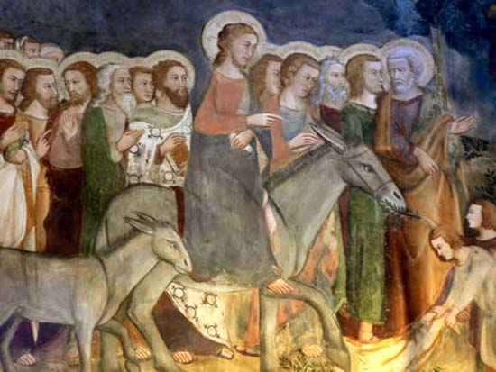

Prosíme zájemce o pouť na Lužici (12. -13.4.), aby se přihlásili o.Františkovi

